 | Železnice slovenskej republiky, bratislava  CENTRUM LOGISTIKY A OBSTARÁVANIA  Klemensova 8, 813 61 Bratislava 1

 | Naše číslo | Vybavuje/linka | Bratislava
 | 422/2015/CLaO/ViM | PhDr.Viktorín / 02 2029 5356 | 7.5. 2015

Výzva na predloženie cenového návrhu
Obstarávateľ v rámci postupu „Prieskum trhu“ Vás týmto vyzýva ako predkladateľa na predloženie cenového návrhu na predmet zákazky: „Výmena plynových kachieľ a závesného plynového ohrievača.“

Miesto plnenia:
Zastávka Melčice 84, nájomný byt
Lehota / termín plnenia zákazky: do 1 mesiaca odo dňa nadobudnutia účinnosti zmluvy

Bližšia špecifikácia predmetu zákazky je uvedená v Prílohe č.1.

Požiadavky na cenový návrh:
- Cenový návrh musí byť predložený v slovenskom, prípadne českom jazyku. V prípade iného jazyka je potrebný úradný preklad do jazyka slovenského. Cenový návrh, ktorý nebude takto predložený nebude hodnotený.
- Variantné riešenie:
nepripúšťa sa
- V cenovom návrhu žiadame uviesť celkovú cenu za zákazku v zložení:
- navrhovaná celková cena bez DPH
- sadzba DPH
- výška DPH
- navrhovaná celková cena vrátane DPH.

Cenu stanoví predkladateľ na základe ocenenia Prílohy č. 2 - Neocenený zoznam položiek predmetu zákazky tejto Výzvy, ktorá bude súčasťou návrhu predkladateľa.

Ak nie ste platiteľom DPH v Slovenskej republike, na túto skutočnosť je potrebné upozorniť v cenovom návrhu.
V celkovej cene za predmet zákazky musia byť zahrnuté všetky náklady spojené s plnením predmetu zákazky, vrátane nákladov na dopravu. Navrhovaná cena musí byť vyjadrená v eurách a musí byť uvedená jej lehota platnosti.

Upozornenie: Na požadovaný predmet zákazky ŽSR neposkytuje zálohy ani preddavky na plnenie zmluvy. Úspešný predkladateľ bude oprávnený vystaviť faktúru najskôr v deň splnenia predmetu zákazky. Splatnosť faktúry je 30 dní odo dňa doručenia ŽSR.

4) Podmienky účasti. V cenovom návrhu žiadame predložiť nasledovné dokumenty:
a) Aktuálny doklad o oprávnení podnikať ku dňu lehoty na predkladanie návrhov, ktorým preukážete spôsobilosť plniť predmet zákazky (upozorňujeme, že obstarávateľ za aktuálny doklad neuzná výpis zo stránky www.orsr.sk alebo www.zrsr.sk, prípadne inej obdobnej stránky).
Doklad postačuje predložiť ako fotokópiu. Úspešný predkladateľ bude vyzvaný pred podpisom zmluvy o doloženie úradnej overenej fotokópie.

b) Oprávnenie vydané Dopravným úradom na vykonávanie určených činnosti na určených technických zariadeniach plynových v zmysle § 17 zákona č. 513/2009 Z.z. o dráhach a o zmene a doplnení niektorých zákonov v znení neskorších predpisov: montáž, opravy a skúšky technických zariadení plynových v rozsahu: P 1, P5 – vyhláška MDPaT SR č.205/2010 Z.z. Doklad môže byť predložený ako fotokópia.

Požadované doklady musia byť platné.

Predkladateľ môže pri predkladaní dokladu pod písm. b) využiť technické a odborné kapacity inej osoby, bez ohľadu na ich právny vzťah, ktoré bude mať k dispozícii na plnenie zmluvy. V takomto prípade musí predkladateľ preukázať, že pri plnení zmluvy bude môcť reálne disponovať s kapacitami osoby, ktorej spôsobilosť využíva na preukázanie tohto dokladu. Túto skutočnosť preukazuje predkladateľ napr.: písomnou zmluvou uzavretou s touto osobou, obsahujúcou záväzok osoby, ktorej odborné a technické kapacity mieni využívať a skutočnosť, že táto osoba poskytne svoje kapacity počas celého trvania zmluvného vzťahu.

Obhliadka miesta poskytnutia služby:
Vzhľadom k špecifikácii predmetu zákazky obstarávateľ umožňuje obhliadku miesta poskytnutia služby.

Kontaktná osoba zodpovedná za obhliadku:
Ing. Marián Ondračka, odborný technický zamestnanec Strediska hospodárenia s majetkom, email: ondracka.marian@zsr.sk, tel: 032/2293 447, mob: 0911 973 211.

Podrobnosti k obhliadke:
- termín obhliadky je potrebné dohodnúť vopred telefonicky s kontaktnou osobou. Najneskorší termín dohodnutia obhliadky je: do 18.5. 2015 do 14:00 hod.,
- obstarávateľ má za to, že v prípade Vášho nezáujmu o obhliadku miesta poskytnutia služby, je Vám toto miesto známe.
Všeobecné pokyny k obhliadke:
- Výsledkom obhliadky bude zápisnica z obhliadky, prezenčná listina a v prípade akýchkoľvek zmien napr. v: prílohe č. 1, prílohe č. 2, kontaktná osoba upozorní potenciálnych predkladateľov na všetky zmeny , ktoré budú zároveň uvedené v tejto zápisnici. Po konzultácii s potenciálnymi predkladateľmi (zúčastnenými na obhliadke) kontaktná osoba vypracuje zápisnicu, prezenčnú listinu a v prípade potreby farebne vyznačí zmeny napr. v dokumentoch - príloha č.1 a č. 2 a pod..
Kontaktná osoba na obhliadku zašle najneskôr v čase do 12:00 hod. nasledujúceho dňa po uskutočnenej obhliadke dokumenty z obhliadky v elektronickej podobe spracovateľovi spisu: PhDr. Michalovi Viktorínovi na email: viktorin.michal@zsr.sk. Dokumenty z obhliadky (spracované v zmysle pokynov podľa vyššie uvedeného bodu 1.) budú v prípade zmeny pôvodných dokumentov (výzva + prílohy) preukázateľne zverejnené na webovom sídle obstarávateľa.

Cenový návrh zasielajte na adresu: ŽSR- Centrum logistiky a obstarávania
Klemensova 8, 813 61 Bratislava

Obal označte heslom: „Prieskum trhu č. 422/2015/CLaO/ViM“
Na obale musí byť uvedený obchodný názov predkladateľa s jeho adresou.
Lehota na predloženie cenového návrhu uplynie 29.5.2015 o 14:00 hod. SEČ.
Cenový návrh musí byť podpísaný štatutárnym orgánom predkladateľa alebo osobou oprávnenou konať za predkladateľa.
Cenový návrh predložený po uplynutí lehoty na predloženie cenového návrhu nebude hodnotený a bude vrátený predkladateľovi neotvorený. Cenový návrh, ktorý nebude úplný, t. j. nebude obsahovať požiadavky na cenový návrh, ktoré sú uvedené v tejto Výzve nebude hodnotený a bude vylúčený.

Kritériom na vyhodnotenie cenového návrhu je najnižšia celková cena za celý predmet zákazky.
Úspešným cenovým návrhom je návrh, s najnižšou celkovou cenou za celý predmet zákazky.
Obstarávateľ hodnotí vždy cenu bez DPH.

Predložením cenového návrhu nevzniká právny nárok na uzatvorenie zmluvného vzťahu. Na uzatvorenie zmluvného vzťahu bude úspešný predkladateľ písomne vyzvaný zo strany ŽSR.

ŽSR zašle informáciu o vyhodnotení cenových návrhov jednotlivým predkladateľom v lehote do 5 pracovných dní odo dňa ukončenia vyhodnotenia cenových návrhov.

Kontaktné údaje, na ktoré je možné zaslať žiadosť o vysvetlenie tejto Výzvy:
otázky zasielajte na e-mailovú adresu: viktorin.michal@zsr.sk, telef. číslo: 02 2029 5356 najneskôr do 19.5.2015 do 10:00 hod SEČ,
Na žiadosti zaslané po uplynutí uvedenej lehoty sa neprihliada.

Upozornenie:
Všetky odpovede na žiadosti o vysvetlenie tejto výzvy a oznámenia súvisiace s touto výzvou budú zverejnené v profile na webovom sídle (www.zsr.sk).

Obstarávateľ si vyhradzuje právo:
- doplniť Výzvu,
- zmeniť Výzvu,
- zrušiť vyhlásenú Výzvu,
- predĺžiť lehotu na predkladanie cenového návrhu.

Prílohy:
Príloha č. 1: Špecifikácia predmetu zákazky
Príloha č. 2: Neocenený zoznam položiek
Príloha č. 3 : Všeobecné obchodné podmienky
Príloha č. 4: Fotodokumentácia
Príloha č. 1 : Špecifikácia predmetu zákazky
- Predmetom zákazky je výber poskytovateľa na zabezpečenie služby s názvom: „Výmena plynových kachieľ a závesného plynového ohrievača.“

Kód CPV:
50000000-5 ; Opravárske a údržbárske služby

- Predmetom zákazky je výmena existujúcich plynových kachieľ (4 ks) a závesného plynového ohrievača TÚV (1 ks) za nové, z dôvodu úniku plynu z kolena pred vstupom do spaľovacieho priestoru na prívode plynu do hlavného horáka kachieľ K 21 Automatik. Súčasťou výmeny všetkých plynových spotrebičov je aj vložkovanie komína, do ktorého je zaústený plynový ohrievač TÚV. Predmetom zákazky je zároveň vykonanie predpísaných revízií a skúšok pred uvedením zariadenia do prevádzky, v zmysle Vyhlášky č. 205/2010. Konkrétny zoznam položiek obsahujúci technické parametre tvorí Prílohu č.2 tejto výzvy.

Doprava: všetky dopravné náklady súvisiace s plnením predmetu zákazky predkladateľ zahrnie v celkovej cene.
- Bližšia špecifikácia:
  - Technické hodnoty
Hlavný uzáver plynového odberného zariadenia je umiestnený na stl. plynovodnej prípojke DN 25 v obv. stene objektu žst. , vedľa vchodu do bytu. Za uzáverom K 800 DN 25 je na potrubí inštalovaný regulátor tlaku plynu AL.z.-6U/AB, v.č. 218511/2012. Za regulátorom je uzáver K 800 DN 2 a plynomer G 6 BK 6T, č. 2447567-039-03-I. Od plynomeru je vedené potrubie DN 32 do priestorov bytu, kde sú inštalované lokálne plynové spotrebiče na vykurovanie, 1 ks plynový šporák a 1 ks ohrievač TUV.

  - Inštalované spotrebiče v mieste plnenia
Ntl. rozvod plynu je v priestoroch bytu vedený pod stropom v miestnostiach /DN 32>25/ a k jednotlivým spotrebičom sú uvedené zvislé prípojky DN 15 s uzáverom K 800 DN 15 pred každým spotrebičom.
Inštalované spotrebiče:
- 4 ks plyn. kachle K 21 Automatik (kuchyňa + 3x izba)
- 1 ks pl. šporák Mora 1100 s plyn. rúrou (kuchyňa)
- 1 ks plyn. prietokový ohrievač TUV MORA 371 (kúpeľňa)

Poznámka: Rozvod zemného plynu v mieste poskytnutia služby (budove) je v súlade s STN EN 1775, osadenie spotrebičov vyhovuje požiadavkám TPP 704 01.

- Požiadavky obstarávateľa:
- Staré (porušené a neopraviteľné) diely žiadame zabezpečiť ich odstránenie v súlade so zákonom o odpadoch (na najbližšiu skládku.)
- Obstarávateľ požaduje garantovanie záruky na poskytnutú službu a na novo dodané zariadenia v minimálnej dĺžke 24 mesiacov.
- Po vykonaní predpísaných revízií a skúšok pred uvedením zariadenia do prevádzky, v zmysle Vyhlášky č. 205/2010; je potrebné vyhotoviť Zápis z vykonanej revízie/ skúšky.
- Úspešný predkladateľ bude povinný zabezpečiť pre svojich zamestnancov (pracovníkov) a na svoje náklady školenie a následné vykonanie skúšok v oblasti bezpečnosti a ochrany zdravia pri práci z interných predpisov obstarávateľa (ŽSR) s názvom: „Z2 - Bezpečnosť zamestnancov v podmienkach Železníc Slovenskej republiky“ (ďalej len „ŽSR – Z2“), ktoré zabezpečuje na ŽSR - Ústredný inštitút vzdelávania a psychológie (ďalej len „ŽSR - ÚIVP“).
Interný predpis obstarávateľa s názvom: „ŽSR – Z2“ je možné zakúpiť napr.: v dotačnom sklade obstarávateľa Bratislava Hlavná stanica, kontaktná osoba: Dália Maďarová, tel. číslo: 02/2029 4242. Cena predpisu ŽSR - Z2 v elektronickej podobe (CD nosič) je 6,10 EUR bez DPH.

- Stručne k obchodným zmluvným podmienkam:
  - Výsledkom tohto postupu bude uzavretie 1 samostatnej zmluvy o poskytnutí služby podľa § 269 ods. 2 Obchodného zákonníka č. 513/1991 Zb. v znení neskorších predpisov (ďalej len „ZoPS“). Zmluvná cena sa bude považovať za cenu maximálnu, platnú počas doby trvania ZoPS.

Príloha č. 3 : Všeobecné obchodné podmienky

I. Predmet zmluvy
Poskytovateľ sa zaväzuje poskytnúť objednávateľovi službu špecifikovanú v Prílohe č. 1 tejto zmluvy. Objednávateľ sa zaväzuje za riadne poskytnutú službu zaplatiť dohodnutú cenu. Poskytovateľ sa zaväzuje poskytnúť službu vo vlastnom mene a na vlastnú zodpovednosť. Predmet zmluvy sa považuje za splnený po overení rozsahu, kvality služby/výsledku služby a úplnosti príslušných sprievodných dokladov a potvrdení súpisu vykonaných prác zo strany objednávateľa.

II. Cena
Cena za poskytnutie služby je dohodnutá v súlade so zákonom č.18/1996 Z. z. o cenách v znení neskorších predpisov. Dohodnutá cena uvedená v zmluve je bez DPH. K cene bude účtované DPH v zmysle platných právnych predpisov. Poskytovateľ sa zaväzuje, že ceny uvedené v tejto zmluve sú pevné a nemenné počas celého obdobia, na ktoré je táto zmluva uzavretá.
III. Čas a miesto poskytovania služby
Poskytovateľ sa zaväzuje poskytovať služby v lehote a mieste uvedenom v tejto zmluve.
IV. Platobné podmienky, zmluvné pokuty a náhrada škody
- Štandardná lehota splatnosti faktúr je 30 dní od doručenia faktúry objednávateľovi.
- Poskytovateľ je oprávnený fakturovať v deň poskytnutia služby/výsledku služby, ale najneskôr do 15 pracovných dní odo dňa poskytnutia.
- Faktúra musí obsahovať všetky náležitosti v zmysle platných právnych predpisov. Okrem toho musí faktúra obsahovať aj číslo tejto zmluvy. Prílohou každej faktúry bude odsúhlasený a potvrdený súpis vykonaných služieb zo strany objednávateľa.
- V prípade, že faktúra nebude obsahovať požadované náležitosti, objednávateľ je oprávnený ju vrátiť poskytovateľovi na prepracovanie s tým, že nová lehota splatnosti začne plynúť dňom doručenia opravenej faktúry.
- Za nedodržanie lehoty splatnosti faktúry je poskytovateľ oprávnený požadovať úrok z omeškania v zmysle ustanovení Obchodného zákonníka.
- Za nedodržanie termínu plnenia uvedeného v zmluve je poskytovateľ povinný uhradiť objednávateľovi zmluvnú pokutu vo výške 0,1 % z ceny predmetu zmluvy vrátane DPH za každý deň omeškania. Právo objednávateľa na náhradu škody tým nie je dotknuté.
- V prípade vadného plnenia je poskytovateľ povinný zaplatiť objednávateľovi zmluvnú pokutu vo výške 0,5 % z celkovej ceny služieb za každú reklamáciu uplatnenú v písomnej forme, ktorá sa preukáže ako oprávnená. Túto pokutu, však poskytovateľ nie je povinný zaplatiť, ak poskytovateľ reklamovanú vadu uzná a bezplatne ju odstráni do 30 dní od uplatnenia reklamácie objednávateľom.
- Poskytovateľ sa zaväzuje, že svoje pohľadávky voči objednávateľovi nepostúpi (ani s nimi nebude inak obchodovať) tretej strane bez písomného súhlasu objednávateľa. V prípade porušenia tohto dojednania je poskytovateľ povinný uhradiť objednávateľovi zmluvnú pokutu vo výške 20 % z hodnoty pohľadávky, ktorú postúpil. Pre vylúčenie akýchkoľvek pochybností týmto nie je dotknutá neplatnosť takéhoto úkonu. Právo objednávateľa na náhradu škody tým nie je dotknuté.
- Ak bude poskytovateľ zverejnený v Zozname platiteľov DPH, u ktorých nastali dôvody na zrušenie registrácie v zmysle zákona č. 222/2004 Z. z. o DPH v znení neskorších predpisov, objednávateľ uhradí poskytovateľovi sumu zníženú o čiastku rovnajúcu sa výške DPH uvedenú na faktúre. Túto nezaplatenú sumu uhradí objednávateľ poskytovateľovi na základe preukázania úhrady DPH daňovému úradu za príslušný mesiac/štvrťrok čestným vyhlásením, že DPH uvedená na faktúre pre objednávateľa bola v lehote splatnosti uhradená daňovému úradu, fotokópiou daňového priznania a fotokópiou výpisu o zaplatení DPH.
V. Práva a povinnosti zmluvných strán
- Povinnosti poskytovateľa:
  - zodpovedá za rozsah a kvalitu služby vo vzťahu k požadovaným výkonom a zodpovedá za nedostatky a vady v súlade s podmienkami stanovenými všeobecne záväznými právnymi, technickými a hygienickými predpismi,
  - vykonáva činnosti spojené s predmetom zmluvy len prostredníctvom odborné spôsobilých osôb,
  - vykonáva činnosti spojené s vykonaním služieb na vlastnú zodpovednosť, v súlade s podmienkami dohodnutými v tejto zmluve a v súlade s príslušnými všeobecne záväznými právnymi predpismi platnými na území Slovenskej republiky a internými predpismi objednávateľa, vzťahujúcimi sa na vykonávané služby, najmä predpismi upravujúcimi zaistenie bezpečnosti a ochrany zdravia pri práci (ako napr. zákon č. 124/2006 Z.z. o bezpečnosti a ochrane zdravia pri práci v znení neskorších predpisov, interného predpisu objednávateľa ŽSR Z 2, vyhláška č. 374/1990 Zb., o bezpečnosti práce a technických zariadení pri stavebných prácach) a oblasť ochrany životného prostredia. Poskytovateľ podpisom tejto zmluvy potvrdzuje, že sú mu známe interné predpisy objednávateľa súvisiace s vykonávanou službou a že mu tieto interné predpisy boli dané k dispozícii.
  - zodpovedá za bezpečnosť svojich zamestnancov a iných osôb konajúcich za poskytovateľa a dodržiavanie ustanovení bezpečnostných predpisov. Poskytovateľ je povinný preukázateľne poučiť všetkých zamestnancov ako aj iné osoby poskytujúce služby o pravidlách bezpečnosti a ochrany zdravia pri práci. Poskytovateľ sa zaväzuje a je povinný dodržať pokyny a ustanovenia interného predpisu objednávateľa Z2 „Bezpečnosť zamestnancov v podmienkach ŽSR“.
  - Je povinný uzatvoriť s objednávateľom Písomnú dohodu o zaistení bezpečnosti a ochrane zdravia pri práci v priestoroch ŽSR v zmysle zákona NR SR č. 124/2006 Z. z. zákon o bezpečnosti a ochrane zdravia pri práci a o zmene a doplnení niektorých zákonov v znení neskorších právnych úprav a interného predpisu ŽSR Z2 „Bezpečnosť zamestnancov v podmienkach ŽSR“ čl. 431 najneskôr do začatia vykonávania služieb v zmysle tejto zmluvy. Bez uzatvorenia tejto dohody poskytovateľ nie je oprávnený začať vykonávať služby v zmysle tejto zmluvy. Poskytovateľ vyhlasuje, že s Podkladom pre vypracovanie Písomnej dohody o zaistení bezpečnosti a ochrany zdravia osôb pri práci v priestoroch ŽSR (vypracovaným objednávateľom) bol riadne oboznámený a podmienky v ňom uvedené v plnom rozsahu akceptuje. Pokiaľ poskytovateľ neuzavrie túto dohodu, je objednávateľ oprávnený postupovať podľa čl. VI. bod 4. týchto VOPPS.
  - poskytovateľ je povinný bez meškania a písomne informovať objednávateľa o vzniku akejkoľvek udalosti, ktorá bráni alebo sťažuje poskytnutie služieb,
  - poskytovateľ je povinný zúčastniť sa pred začiatkom prác poučenia o miestnych pomeroch z hľadiska podmienok prevádzky a BOZP, ktoré vykoná určený zástupca objednávateľa. Poskytovateľ je povinný následne poučiť všetkých svojich zamestnancov ako aj iné osoby poskytujúce služby za poskytovateľa o miestnych pomeroch z hľadiska podmienok prevádzky a BOZP.
- Povinnosti objednávateľa:
  - poskytnúť poskytovateľovi súčinnosť pri poskytovaní služieb,
  - ihneď a bezodkladne upozorňovať na nedostatky a vady pri poskytovaní služieb a umožniť v primeranom čase ich odstránenie
3. Prevzatie služby môže byť objednávateľom odmietnuté pre vady a to až do ich odstránenia.
4 Záručná doba, pokiaľ je zmluvnými stranami zjednaná, začína plynúť odo dňa potvrdenia súpisu vykonaných prác zo strany objednávateľa.
5. Vady poskytnutej služby, musí objednávateľ bez zbytočného odkladu reklamovať písomne s uvedením popisu, ako sa prejavujú. Poskytovateľ je povinný písomne sa vyjadriť k reklamácii do 10 pracovných dní po jej doručení. Ak sa v tejto lehote nevyjadrí, bude to znamenať jeho súhlas s opodstatnenosťou reklamácie. Vady je poskytovateľ povinný odstrániť bezodkladne a bezodplatne, najneskôr v lehote do 30 dní odo dňa uplatnenia reklamácie zo strany objednávateľa. V prípade, že poskytovateľ vady v tejto lehote neodstráni, má objednávateľ oprávnenie odstrániť vady sám alebo prostredníctvom tretích osôb na náklady poskytovateľa. Tým nie je dotknuté právo objednávateľa na zmluvnú pokutu a/alebo náhradu škody.

VI. Odstúpenie od zmluvy a trvanie zmluvného vzťahu
1. Od tejto zmluvy je možné písomne odstúpiť z dôvodov uvedených v tejto zmluve alebo v § 344 a nasl. Obchodného zákonníka.
2. Objednávateľ môže od tejto zmluvy odstúpiť v prípade porušenia povinností preukázateľne spôsobenej poskytovateľom, ktoré pre poskytovateľa vyplývajú z ustanovení tejto zmluvy, alebo z ustanovení právnych predpisov - a to už po druhom takomto porušení hociktorej povinnosti preukázateľne spôsobenej zo strany poskytovateľa, pričom objednávateľ po prvom porušení povinnosti písomne upozorní poskytovateľa na porušenie zmluvných podmienok alebo ustanovení právnych predpisov s upozornením, že pri ďalšom porušení hociktorej povinnosti odstúpi od tejto zmluvy, pričom v upozornení uvedie lehotu na nápravu, ak sa vyžaduje. Po druhom porušení hociktorej povinnosti objednávateľ už len zašle oznámenie v listinnej forme o odstúpení od zmluvy. Účinky odstúpenia od zmluvy nastanú okamihom doručenia tohto písomného oznámenia poskytovateľovi.
- Objednávateľ je oprávnený odstúpiť od tejto zmluvy v prípade, že poskytovateľ bude zverejnený v Zozname platiteľov DPH, u ktorých nastali dôvody na zrušenie registrácie v zmysle Zákona č. 222/2004 Z. z. o DPH v znení neskorších predpisov.
- Nedodržanie záväzku poskytovateľa poskytnúť služby v kvalite stanovenej objednávateľom, resp. porušenie právnych predpisov alebo pravidiel uvedených v tejto zmluve týkajúcich sa bezpečnosti a ochrany a zdravia pri práci zo strany poskytovateľa, považujú zmluvné strany za podstatné porušenie tejto zmluvy zakladajúce oprávnenie objednávateľa na odstúpenie od tejto zmluvy už pri prvom porušení hociktorej takejto povinnosti. Objednávateľ môže odstúpiť od zmluvy aj v prípade, že poskytovateľ nepodpíše dohodu o zaistení bezpečnosti a ochrane zdravia pri práci v priestoroch ŽSR v stanovenej lehote podľa článku V. bod 1 písm. e) týchto VOPPS.
- Odstúpenie od zmluvy musí byť druhej zmluvnej strane oznámené písomne.
- Účinky odstúpenia nastávajú momentom doručenia písomného oznámenia druhej strane.

VII. Záverečné ustanovenia
- V prípade, že je služba poskytovaná opakovane, t.j. nejde o jednorazové poskytnutie služby, poskytovateľ bude poskytovať službu do ......
- Zmeny a doplnky tejto zmluvy je možné robiť len formou číslovaných písomných dodatkov podpísaných oprávnenými zástupcami oboch zmluvných strán.
- Práva a povinnosti zmluvných strán neupravené zmluvou alebo týmito VOPPS, ako aj vzťahy z nich vyplývajúce sa riadia príslušnými ustanoveniami Obchodného zákonníka, subsidiárne ustanoveniami Občianskeho zákonníka a všeobecne záväznými právnymi predpismi SR.
- Zmluvné strany sa dohodli, že všetky technické, cenové, odborné informácie a iné skutočnosti, s ktorými počas plnenia predmetu tejto zmluvy prídu do styku, sú predmetom obchodného tajomstva a nebudú poskytnuté tretej osobe bez predchádzajúceho písomného súhlasu druhej zmluvnej strany. Tento záväzok zostáva v platnosti aj po ukončení plnenia podľa tejto zmluvy a to bez časového obmedzenia.
- Rozhodné právo je právo SR, príslušným súdom na rozhodovanie prípadných sporov z tejto zmluvy je súd SR.
Tieto VOPPS sú neoddeliteľnou súčasťou zmluvy.

Príloha č. 4: Fotodokumentácia
Kachle K 21 Automatik: (v byte sú celkovo inštalované 4 ks)
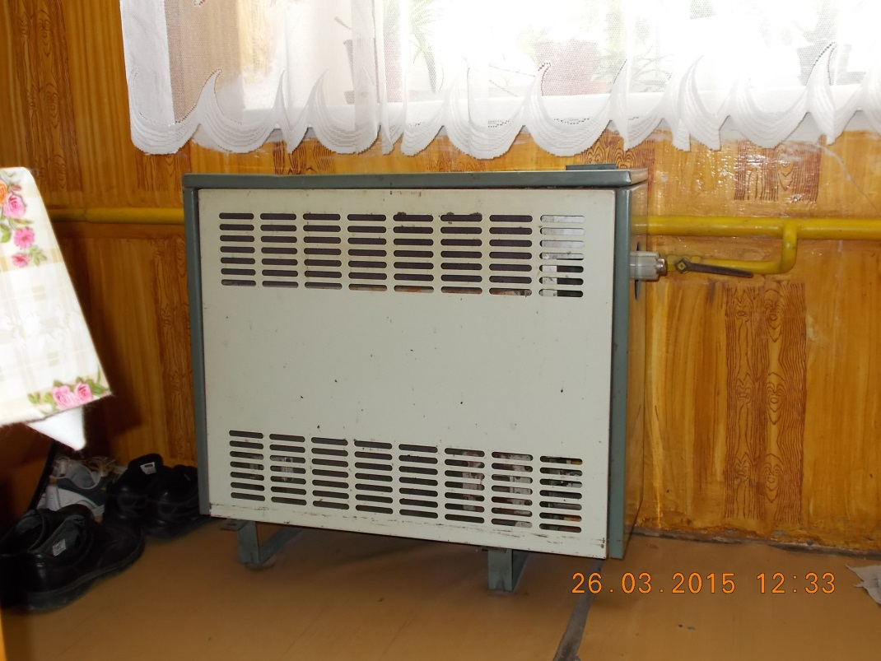
Pripojenie kachieľ k plynovodu a dymovodu:
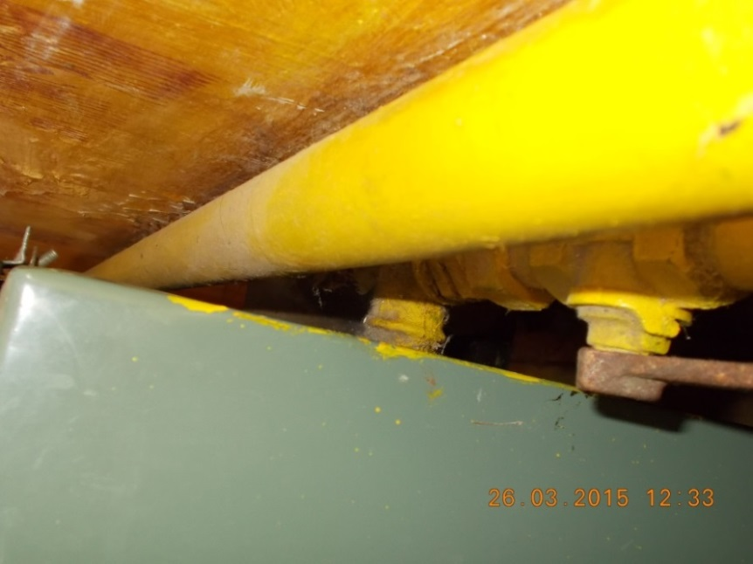 | 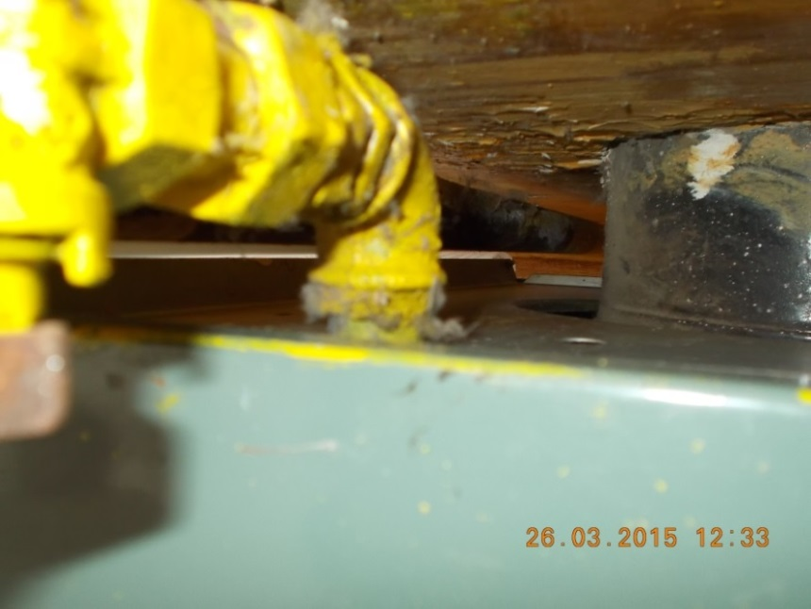

Plynový ohrievač TÚV:
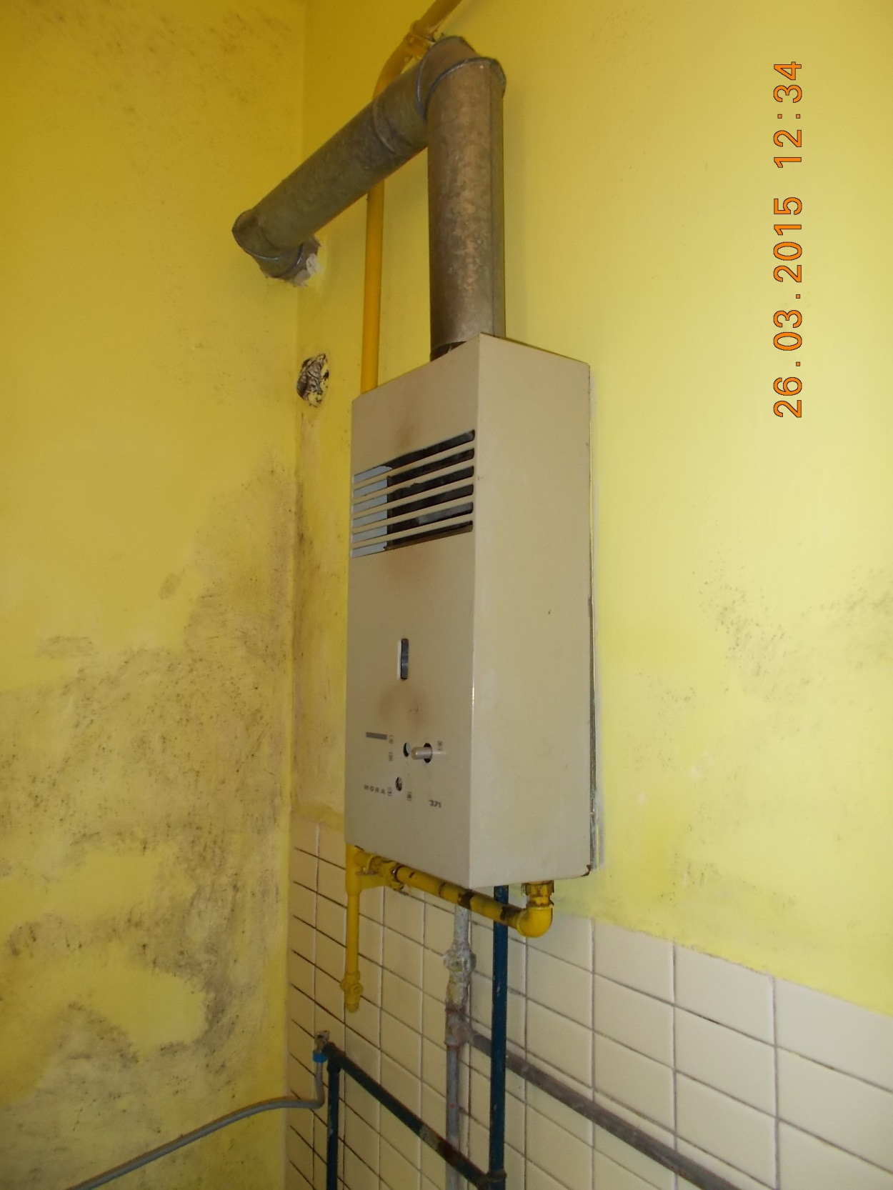

Pripojenie ohrievača:
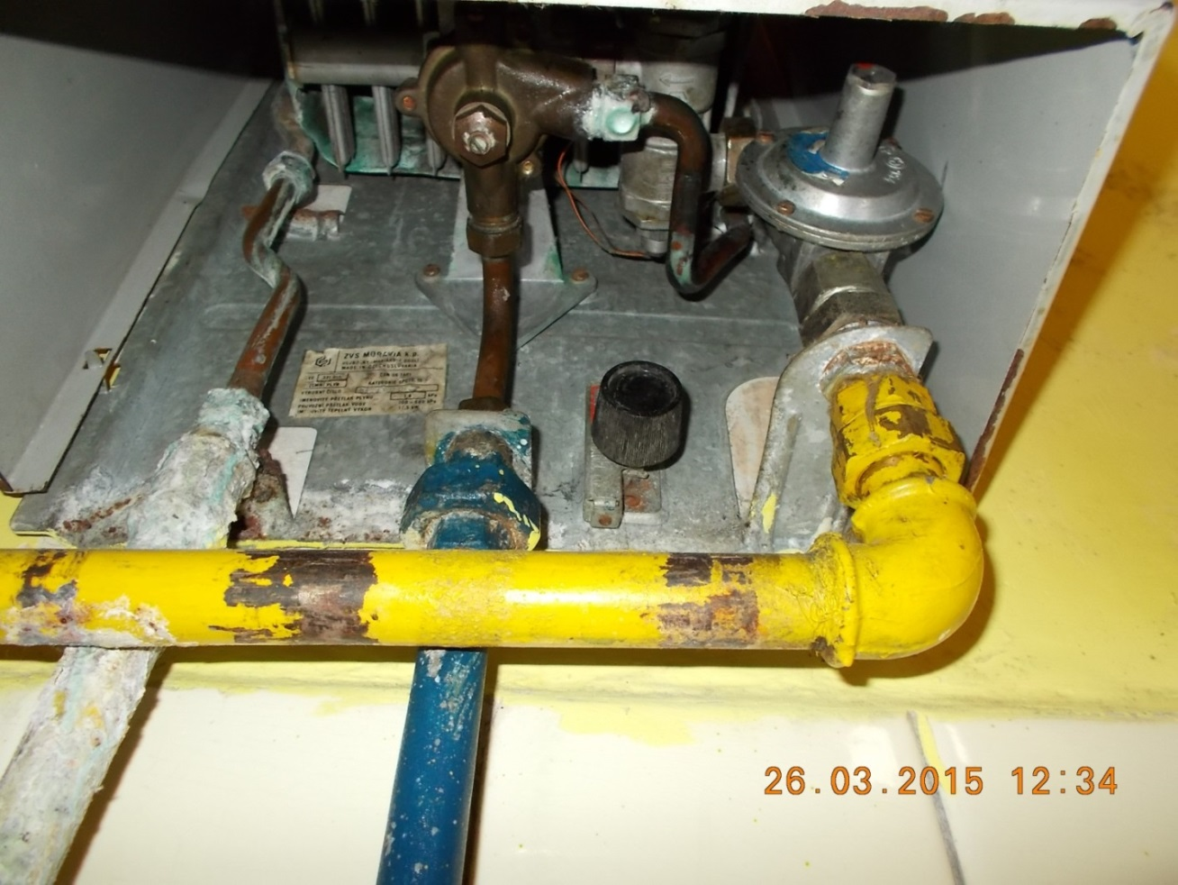
Komín do ktorého ústi dymovod plynového ohrievača TÚV
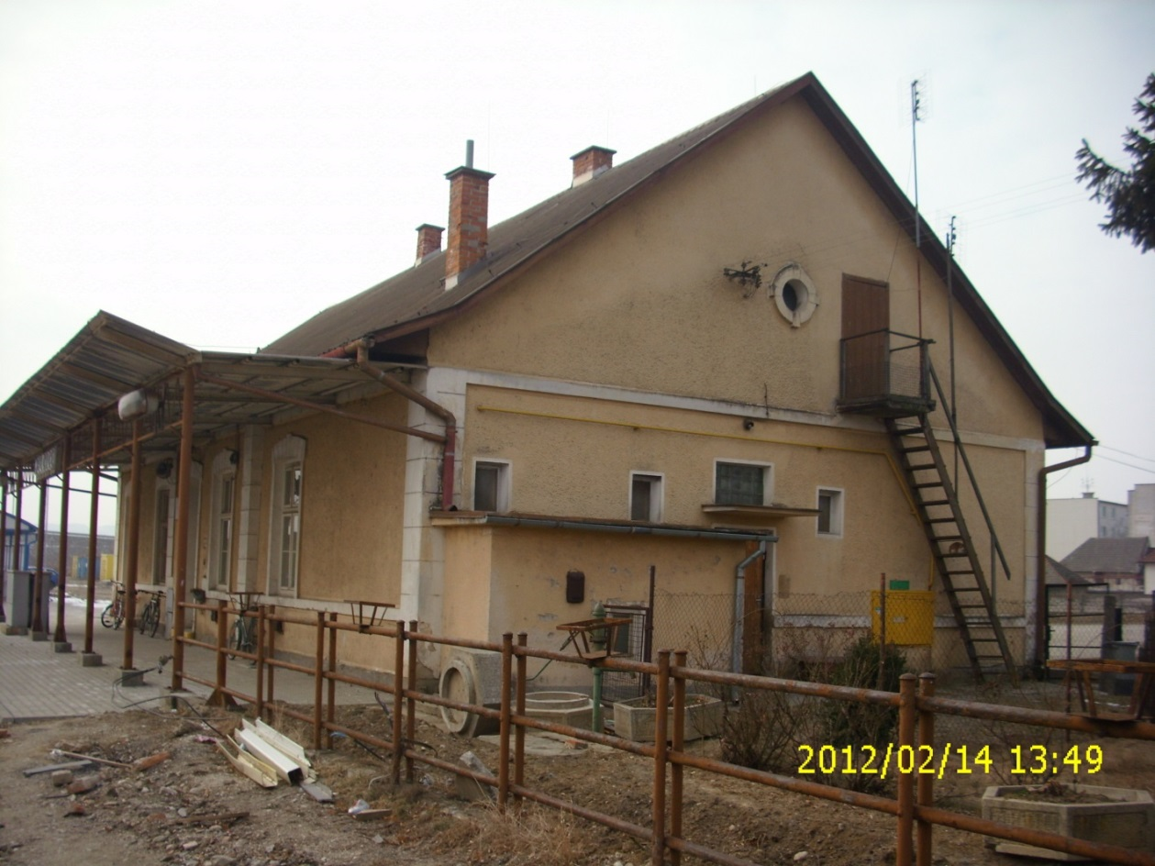
Predmetný komín

